EDITAL DO RESULTADO DA ELEIÇÃO SEEB-2020

A Comissão Eleitoral responsável pelas eleições para a escolha da Diretoria Executiva, Conselho Fiscal e Representantes Sindicais do SEEB Triênio 2020/2023, comunica aos sindicalizado e a toda população o resultado da eleição na entidade, ocorridas nos dias 29 e 30/10/2020. Sendo verificado, o atingimento do quórum estatutário, foram apurados os votos apresentando os seguintes resultados:
Número de Sindicalizados aptos: 529;
Número de Votantes: 281;
Quórum mínimo: 266;
Chapa 1: 241;
Brancos: 12;
Nulos: 28.
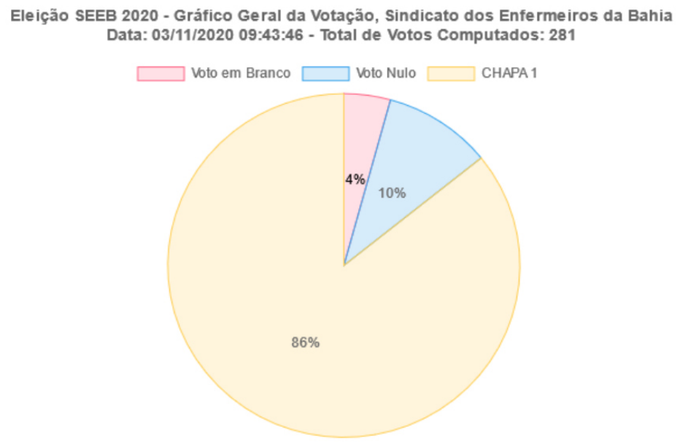

Salvadora-BA, 03 de novembro de 2020.

Benedito Fernandes da Silva Filho
Presidente da Comissão Eleitoral

